D&T Grupo 11

Registro de cambios

Registro de cambios respecto a la versión anterior del proyecto.

ChangeLog

29/11/2018

# CAMBIOS EN LOS MODELOS DE DOMINIO

* La relación “*HandyWorker 🡪 Endorsement 🡨 Customer”* se ha cambiado ya que ésta no representa bien el requisito 46. Se ha creado una nueva clase abstracta para identificar con facilidad quién recomienda a quién. Esta clase se llama *Endorser*. A continuación, se muestra como estaba representado este requisito en la versión anterior del proyecto:

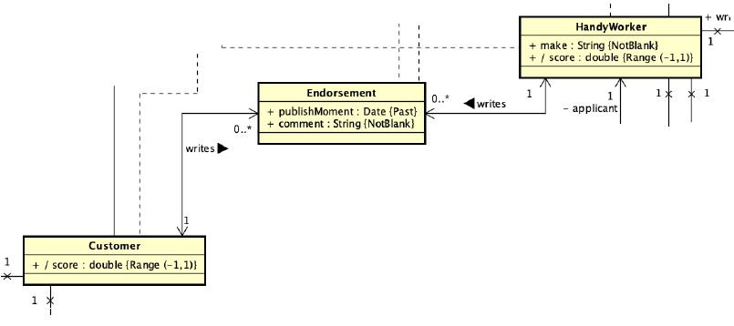

La versión del entregable D04:

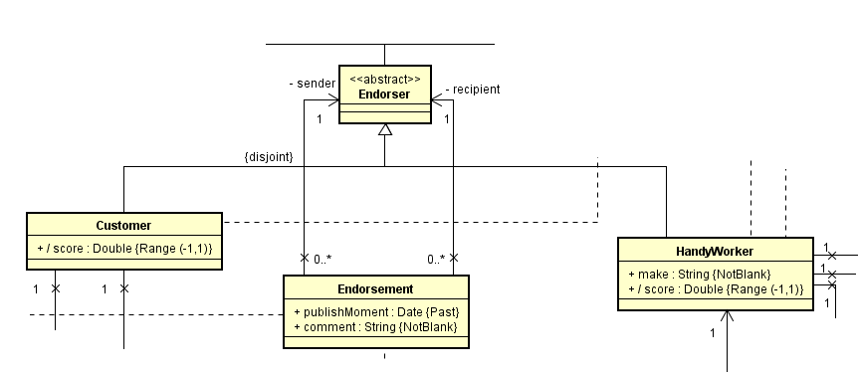

* Se ha cambiado la relación “*MessageBox 🡪 Message*” a bidireccional porque de esta manera facilitamos la obtención de datos desde cualquier extremo de la relación.
* La relación entre *Actor* y todos sus descendientes ha pasado de ser *{overlapping}* a *{disjoint}.* De esta manera limitamos que un actor tenga más de una autoridad.
* Se ha cambiado la relación “*Sponsor 🡪 Sponsorship*” a bidireccional porque es necesario conocer el dueño de los *Sponsorship* y qué *Sponsorhips* tiene cada *Sponsor.*
* En la relación “*Actor🡪Message”* se ha cambiado el nombre del rol de *recipient* a *recipients*. Cambio realizado tanto en el modelo conceptual como el de dominio para usar la denominación utilizada en el documento de requisitos (requisito nº2).
* Tanto la multiplicidad de la relación “*Application 🡪 CreditCard*” como la de “*Sponsorship 🡪* *CreditCard*” se ha cambiado de 1 🡪 0..1 a 1..* 🡪 0..1, porque en varias *Application/Sponsorship* se puede utilizar la misma *CreditCard*.
* La clase *Money* se ha eliminado ya que su implementación se vuelve compleja al tratarse de un *datatype.* Esto se debe a que los atributos de ésta son obligatorios, por lo que al tratar de referenciarlos en una clase en la que *CreditCard* es opcional surgen problemas.
* La direccionalidad de la relación “*Sponsorship 🡪* *Tutorial*” se ha invertido y su multiplicidad se ha cambiado de 1 🡪 0..* a 1..* 🡪 0..* ya que, en vistas, cuando en un tutorial se elige aleatoriamente un sponsorship, necesitamos que éstos estén en distintos tutoriales.
* Cambiada las relaciones “*Complaint 🡪 Report*” a “*Complaint 🡨 Report*” y “*Report 🡪 Note*” a “*Report 🡨🡪 Note”.*
* Todos los tipos de los atributos se han cambiado de primitivos a objetos en los modelos. En Java, el programador decide qué es los más conveniente.
* Cambios menores de etiquetas en Java para ajustarlo a los requisitos y los recientes servicios.